DESCRIPCIÓN
Aquí en las arenas blancas de Playa La Ropa, la playa principal para nadar de la costa del pacífico mexicano, el refinado lujo frente a la playa de Thompson ofrece una alternativa innovadora a la experiencia de hotel y resort Zihuatanejo-Ixtapa. Relájese y disfrute de las olas tranquilas. Descanse en una piscina privada, o bien, recorra un paisaje selvático exuberante con bellas cascadas y lagunas tranquilas. Rodeadas de palmas susurrantes y cocoteros, nuestras 56 habitaciones y suites espaciosos ostentan la estética distintiva de mediados de siglo de Thompson en las villas de uno, dos, y tres pisos que están recientemente renovadas. Con acentos de madera de parota, detalles de latón, lámparas de barro de Oaxaca y obras de arte contemporáneo mexicano, el estilo muestra un equilibrio delicado entre el mundo antiguo y nuevo, con un toque urbano sutil.

CARACTERÍSTICAS
- Thompson trae la soﬁsticada estética de mitad de siglo en la playa más codiciada de Zihuatanejo
- 56 amplias habitaciones y suites en villas recientemente renovadas de uno, dos y tres pisos
- A 15 minutos del aeropuerto internacional de Ixtapa-Zihuatanejo (ZIH), un vuelo de 45 minutos desde la Ciudad de México
- 3 piscinas al aire libre (dos para adultos y una para familias), gimnasio con aire acondicionado
- Clases de cocina, tenis y yoga
- Wiﬁ incluido
- Ropa de cama de lujo, batas de baño estilo kimono, pantuﬂas, artículos de tocador DS Durga de Thompson y toalla de playa
- Regaderas de lluvia de última generación.
- Minibar
- Radio/Bocina con Bluetooth y enchufes con conexiones USB
- TV de pantalla plana satelital
- Caja fuerte y secador de pelo en la habitación
- Servicio de ama de llaves dos veces al día
- Servicio al cuarto
- Servicio de estacionamiento

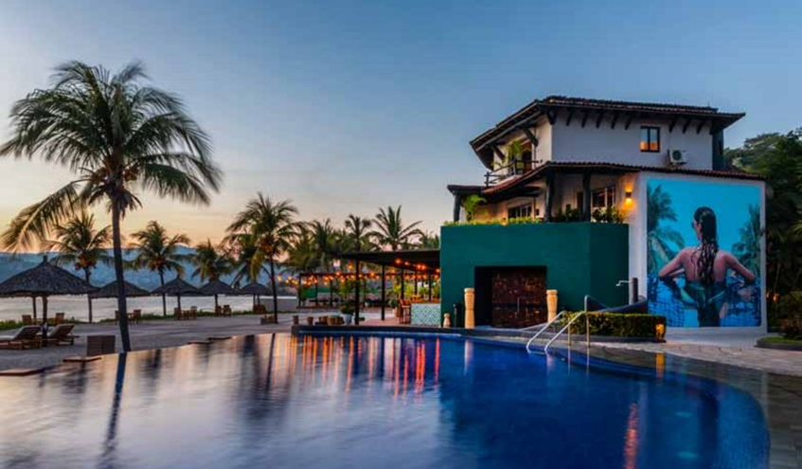

RESTAURANTES Y ENTRETENIMIENTO

RESTAURANTE HAO

En la playa, junto a la piscina o en el restaurante. En HAO usted decide donde disfrutar un menú dinámico de todo el día — y cócteles de temporada preparados con productos frescos y locales— que se complementa perfectamente con el sol, la arena y el surf de la Playa La Ropa.
156 metros cuadrados de amplitud para hasta 200 invitados contando la playa

RESTAURANTA INSIGNIA CENIZA

Inspirado en llevar las técnicas culinarias tradicionales a nuevos límites, el Chef Baltazar encontró el nombre perfecto en “Ceniza”, en todos los platillos hay un toque de ahumado. Bajo una palapa de hoja de palmas secas, usted quedará encantado con el ambiente abierto a la luz de las velas de Ceniza, y se deleitará con un menú preparado todos los días con la gama amplia de ingredientes que el chef abastece de manera sustentable de la región de Zihuatanejo.

70 invitados debajo de las palapas y 54 en la terraza, perfecto para hasta 200 invitados contando la playa

EVENTOS Y REUNIONES
Salones.
- Main Meeting Room
- Boardroom
- Green Yard

